**Thông báo số 1 - tuyển sinh đào tạo trình độ tiến sĩ năm 2025**

**Căn cứ Thông tư số 18/2021/TT-BGDĐT ngày 28/6/2021 của Bộ trưởng Bộ Giáo dục và Đào tạo ban hành Quy chế tuyển sinh và đào tạo trình độ tiến sĩ; Quy chế tuyển sinh và đào tạo trình độ tiến sĩ ban hành kèm theo Quyết định số 2596/QĐ-ĐHV ngày 02/11/2021 của Hiệu trưởng Trường Đại học Vinh, Nhà trường thông báo kế hoạch tổ chức tuyển sinh đào tạo trình độ tiến sĩ năm 2025 như sau:**

**I. ĐỐI TƯỢNG VÀ ĐIỀU KIỆN DỰ TUYỂN**

**1. Yêu cầu chung đối với người dự tuyển:**

**a) Đã tốt nghiệp thạc sĩ hoặc tốt nghiệp đại học hạng giỏi trở lên ngành phù hợp, hoặc tốt nghiệp trình độ tương đương bậc 7 theo Khung trình độ quốc gia Việt Nam ở một số ngành đào tạo chuyên sâu đặc thù phù hợp với ngành đào tạo tiến sĩ (Phụ lục 1 kèm theo);**

**b) Đáp ứng yêu cầu đầu vào theo chuẩn chương trình đào tạo do Bộ Giáo dục và Đào tạo ban hành và của chương trình đào tạo tiến sĩ đăng ký dự tuyển;**

**c) Có kinh nghiệm nghiên cứu thể hiện qua luận văn thạc sĩ của chương trình đào tạo định hướng nghiên cứu; hoặc bài báo, báo cáo khoa học đã công bố liên quan đến lĩnh vực dự định nghiên cứu đăng trên tạp chí khoa học hoặc kỷ yếu hội nghị, hội thảo khoa học chuyên ngành có phản biện trong thời hạn 03 năm (36 tháng) tính đến ngày đăng ký dự tuyển; hoặc có thời gian công tác từ 02 năm (24 tháng) trở lên là giảng viên, nghiên cứu viên của các cơ sở đào tạo, tổ chức khoa học và công nghệ;**

**d) Có dự thảo đề cương nghiên cứu và dự kiến kế hoạch học tập, nghiên cứu toàn khóa.**

**Lưu ý: Đối với các ứng viên có văn bằng tốt nghiệp đại học, thạc sĩ do cơ sở giáo dục nước ngoài cấp cần phải có văn bản công nhận về trình độ đào tạo và đủ điều kiện được tiếp tục học Sau đại học tại các cơ sở đào tạo trong nước của Cục quản lý chất lượng giáo dục (Bộ Giáo dục và Đào tạo) gửi kèm theo khi nộp hồ sơ xét tuyển.**

**2. Người dự tuyển là công dân Việt Nam phải đạt yêu cầu về năng lực ngoại ngữ được minh chứng bằng một trong những văn bằng, chứng chỉ sau:**

**a) Bằng tốt nghiệp trình độ đại học trở lên do một cơ sở đào tạo nước ngoài, phân hiệu của cơ sở đào tạo nước ngoài ở Việt Nam hoặc cơ sở đào tạo của Việt Nam cấp cho người học toàn thời gian bằng tiếng nước ngoài;**

**b) Bằng tốt nghiệp trình độ đại học ngành ngôn ngữ tiếng nước ngoài do các cơ sở đào tạo của Việt Nam cấp;**

**c) Có một trong các chứng chỉ ngoại ngữ quy định tại Phụ lục III của Thông tư số 18/2021/TT-BGDĐT còn hiệu lực tính đến ngày đăng ký dự tuyển hoặc các chứng chỉ ngoại ngữ khác tương đương trình độ bậc 4 (theo khung năng lực ngoại ngữ 6 bậc dùng cho Việt Nam) do Bộ Giáo dục và Đào tạo công bố.**

**3. Người dự tuyển là công dân nước ngoài nếu đăng ký theo học chương trình đào tạo trình độ tiến sĩ bằng tiếng Việt phải có chứng chỉ tiếng Việt tối thiểu từ bậc 4 trở lên theo Khung năng lực tiếng Việt dùng cho người nước ngoài hoặc tốt nghiệp đại học, thạc sĩ tại các trường Đại học của Việt Nam mà ngôn ngữ sử dụng trong thời gian học tập là tiếng Việt và phải đáp ứng yêu cầu về ngoại ngữ thứ hai do Hiệu trưởng Nhà trường quyết định, trừ trường hợp là người bản ngữ của ngôn ngữ được sử dụng trong chương trình đào tạo trình độ tiến sĩ.**

**4. Cam kết thực hiện các nghĩa vụ tài chính đối với quá trình đào tạo theo quy định của Trường Đại học Vinh.**

**II. THỜI GIAN, NGÀNH ĐÀO TẠO VÀ CHỈ TIÊU TUYỂN SINH**

**1. Thời gian đào tạo: Từ 03 năm (36 tháng) đến 04 năm (48 tháng).**

**2. Các ngành đào tạo và chỉ tiêu tuyển sinh**

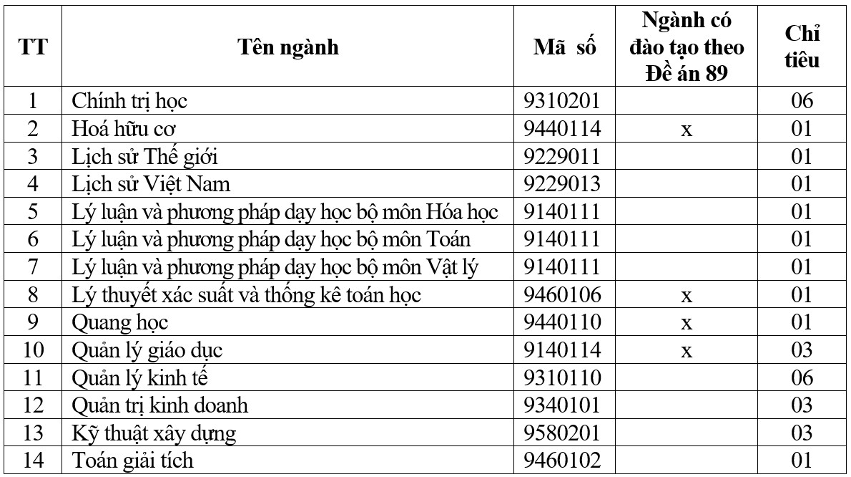

**III. PHƯƠNG THỨC TUYỂN SINH**

**Thực hiện tuyển sinh theo phương thức Xét tuyển.**

**IV. HỒ SƠ DỰ TUYỂN**

**1. Số lượng hồ sơ: 01 bộ.**

**2. Hồ sơ dự tuyển bao gồm:**

**a) Đơn xin dự tuyển (theo mẫu 1A): 01 bản;**

**b) Sơ yếu lý lịch (theo mẫu 2A): 01 bản;**

**c) Lý lịch khoa học (theo mẫu 3A): 01 bản;**

**d) Bản sao (công chứng): văn bằng, bảng điểm đại học; văn bằng, bảng điểm thạc sĩ; văn bằng/chứng chỉ tiếng Anh; chứng nhận của Bộ Giáo dục và Đào tạo công nhận văn bằng trong trường hợp văn bằng do cơ sở giáo dục nước ngoài cấp: 01 bản;**

**đ) Minh chứng kinh nghiệm nghiên cứu khoa học quy định tại mục I.1.c) và thâm niên công tác (nếu có): 01 bản;**

**e) Đề cương nghiên cứu (theo mẫu 4A): 07 bản;**

**g) Thư giới thiệu đánh giá phẩm chất nghề nghiệp, năng lực chuyên môn và khả năng thực hiện nghiên cứu của người dự tuyển của ít nhất 02 nhà khoa học có chức danh giáo sư, phó giáo sư hoặc có học vị tiến sĩ khoa học, tiến sĩ cùng chuyên môn với người dự tuyển và am hiểu lĩnh vực mà người dự tuyển dự định nghiên cứu, trong đó có 01 nhà khoa học thuộc trường Đại học Vinh: mỗi thư 01 bản;**

**h) Công văn cử đi dự tuyển của cơ quan quản lý trực tiếp theo quy định hiện hành về việc đào tạo và bồi dưỡng công chức, viên chức (nếu người dự tuyển là công chức, viên chức): 01 bản.**

**Ứng viên có thể tải hồ sơ tuyển sinh trên website của Nhà trường theo địa chỉ:**[**https://phongdaotaosdh.vinhuni.edu.vn/tuyen-sinh**](https://phongdaotaosdh.vinhuni.edu.vn/tuyen-sinh)

**V. LỆ PHÍ XÉT TUYỂN, HỌC PHÍ VÀ HỌC BỔNG**

**1. Lệ phí xét tuyển: 1.500.000 đồng nạp tại Phòng Đào tạo Sau đại học, bao gồm:**

**- Lệ phí xử lý hồ sơ: 150.000 đồng**

**- Lệ phí chấm xét tuyển: 1.350.000 đồng**

**2. Học phí: Học phí, lộ trình tăng học phí tuân theo quy định của nhà nước và các quy định khác có liên quan của Trường Đại học Vinh.**

**Học phí tham khảo năm 2024 xem file đính kèm.**

**3. Học bổng:**

**- Học bổng dành cho NCS có năng lực nghiên cứu xuất sắc của Trường Đại học Vinh.**

**- Học bổng tài trợ do các tổ chức, cơ quan, doanh nghiệp và cá nhân tài trợ.**

**VI. THỜI GIAN, ĐỊA ĐIỂM NHẬN HỒ SƠ VÀ XÉT TUYỂN**

**Nhà trường nhận hồ sơ và tổ chức xét tuyển thành 02 đợt**

**1. Đợt 1**

**- Thời gian nhận hồ sơ: Từ ngày ban hành Thông báo đến hết ngày 30/5/2025.**

**- Địa điểm nộp hồ sơ: Phòng Đào tạo Sau đại học, Trường Đại học Vinh.**

**Địa chỉ: Tầng 4 Nhà điều hành, Trường Đại học Vinh, số 182, đường Lê Duẩn, thành phố Vinh, tỉnh Nghệ An.**

**- Thời gian xét tuyển: Dự kiến từ ngày 10/6/2025 đến ngày 12/6/2025.**

**(Thời gian xét tuyển cụ thể sẽ được thông báo tới từng ứng viên và ngành).**

**- Địa điểm xét tuyển: Trường Đại học Vinh.**

**- Thời gian công bố kết quả tuyển sinh: Dự kiến ngày 15/6/2025.**

**- Thời gian nhập học: Dự kiến ngày 25/6/2025.**

**2. Đợt 2 (cho các ngành còn chỉ tiêu sau khi tuyển đợt 1)**

**- Thời gian nhận hồ sơ: Từ ngày ban hành Thông báo đến hết ngày 25/11/2025.**

**- Địa điểm nộp hồ sơ: Phòng Đào tạo Sau đại học, Trường Đại học Vinh.**

**Địa chỉ: Tầng 4 Nhà điều hành, Trường Đại học Vinh, số 182, đường Lê Duẩn, thành phố Vinh, tỉnh Nghệ An.**

**- Thời gian xét tuyển: Dự kiến từ ngày 01/12/2025 đến ngày 03/12/2025.**

**(Thời gian xét tuyển cụ thể sẽ được thông báo tới từng ứng viên và ngành).**

**- Địa điểm xét tuyển: Trường Đại học Vinh.**

**- Thời gian công bố kết quả tuyển sinh: Dự kiến ngày 07/12/2025.**

**- Thời gian nhập học: Dự kiến ngày 15/12/2025.**

**Mọi thông  tin cần biết thêm xin vui lòng liên hệ:**

**- ThS. Nguyễn Thị Hải Sinh - chuyên viên Phòng Đào tạo Sau đại học, điện thoại: 0947089789.**

**- Email:**[**saudaihoc@vinhuni.edu.vn**](https://vinhuni.edu.vn/saudaihoc@vinhuni.edu.vn)**.**

[**THÔNG BÁO TUYỂN SINH**](https://vinhuni.edu.vn/Upload/files/HCTH/2025-03/Thongbaots.pdf)

[**DANH SÁCH CHỨNG CHỈ NƯỚC NGOÀI (Minh chứng ngoại ngữ)**](https://vinhuni.edu.vn/Upload/files/HCTH/2025-03/DSchungchi.pdf)

[**HỒ SƠ TUYỂN SINH**](https://phongdaotaosdh.vinhuni.edu.vn/DATA/3/upload/4353/documents/2025/03/2ho_so_tuyen_sinh.rar)

[**DANH MỤC NGÀNH TIẾN SĨ**](https://phongdaotaosdh.vinhuni.edu.vn/DATA/3/upload/4353/documents/2025/03/3danh_muc_nganh_tien_si_nam_2025.pdf)

[**LỆ PHÍ DỰ TUYỂN NGHIÊN CỨU SINH**](https://phongdaotaosdh.vinhuni.edu.vn/DATA/3/upload/4353/documents/2025/03/4le_phi_ncs_nam_2025.pdf)

[**HỌC PHÍ NGHIÊN CỨU SINH**](https://phongdaotaosdh.vinhuni.edu.vn/DATA/3/upload/4353/documents/2025/03/5hoc_phi_tien_si_nam_2025.pdf)